**Дата:** 11.02.2022. **Клас: 4-Б Вчитель:** Половинкина О.А.

**Урок:** математика.

**Тема. Письмове ділення числа на одноцифрове (алгоритм). Обчислення виразів з поясненням. Розв’язування задач, що включають знаходження частини від числа.**

**Мета:** ознайомити учнів з алгоритмом письмового ділення числа; вдосконалювати вміння розв’язувати задачі ; розвивати мислення, математичну пильність; виховувати інтерес до предмета; формувати математичну компетентність.

**Обладнання:** презентація.

***Конспект уроку***

**І. Організація класу**

1. Створення позитивного психологічного клімату.

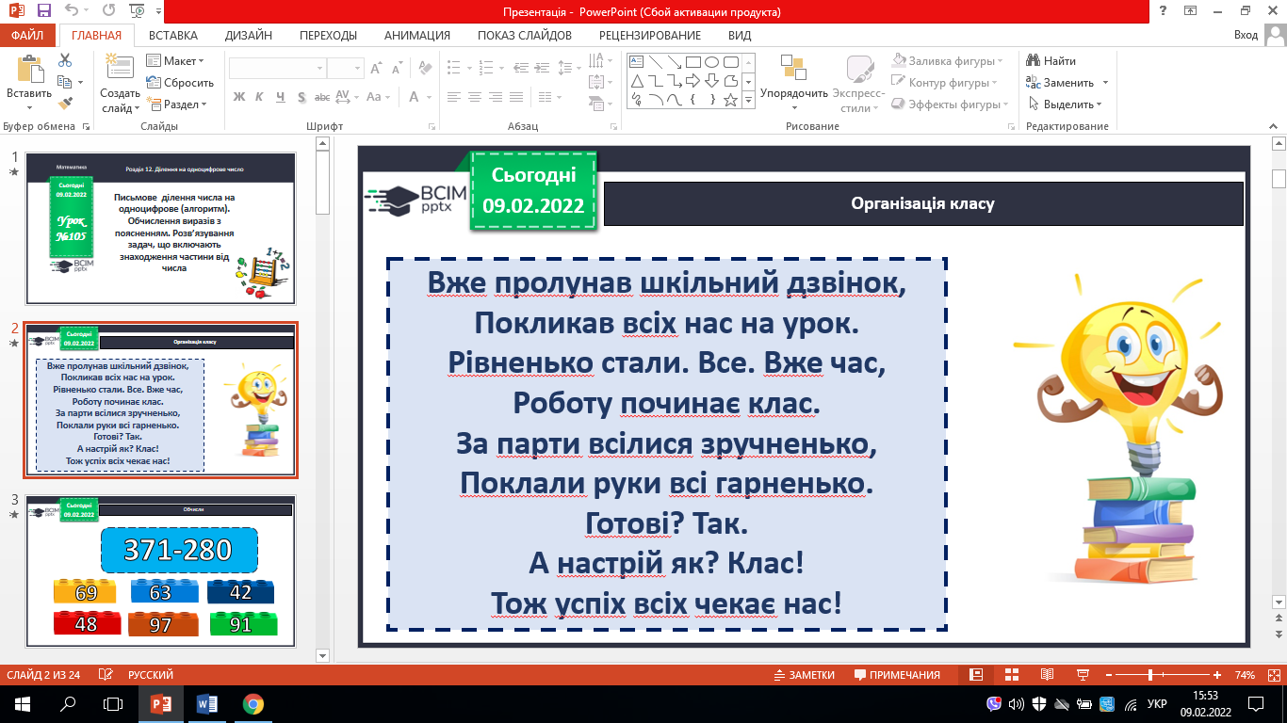

**ІІ. Актуалізація опорних знань**

Перевірка домашнього завдання № 238, № 239.

**ІІІ. Мотивація навчальної діяльності**

1. Хвилинка каліграфії.

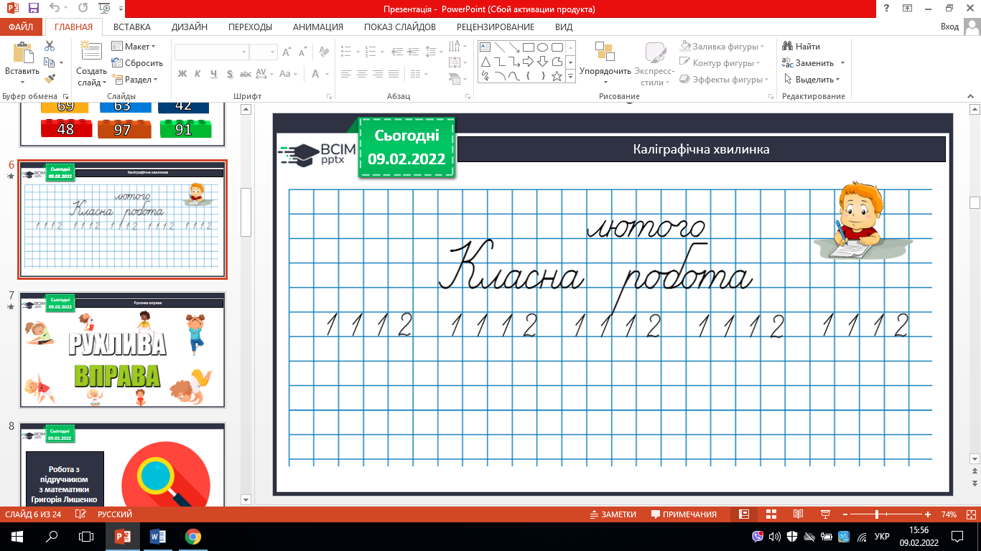

1. Усне обчислення.

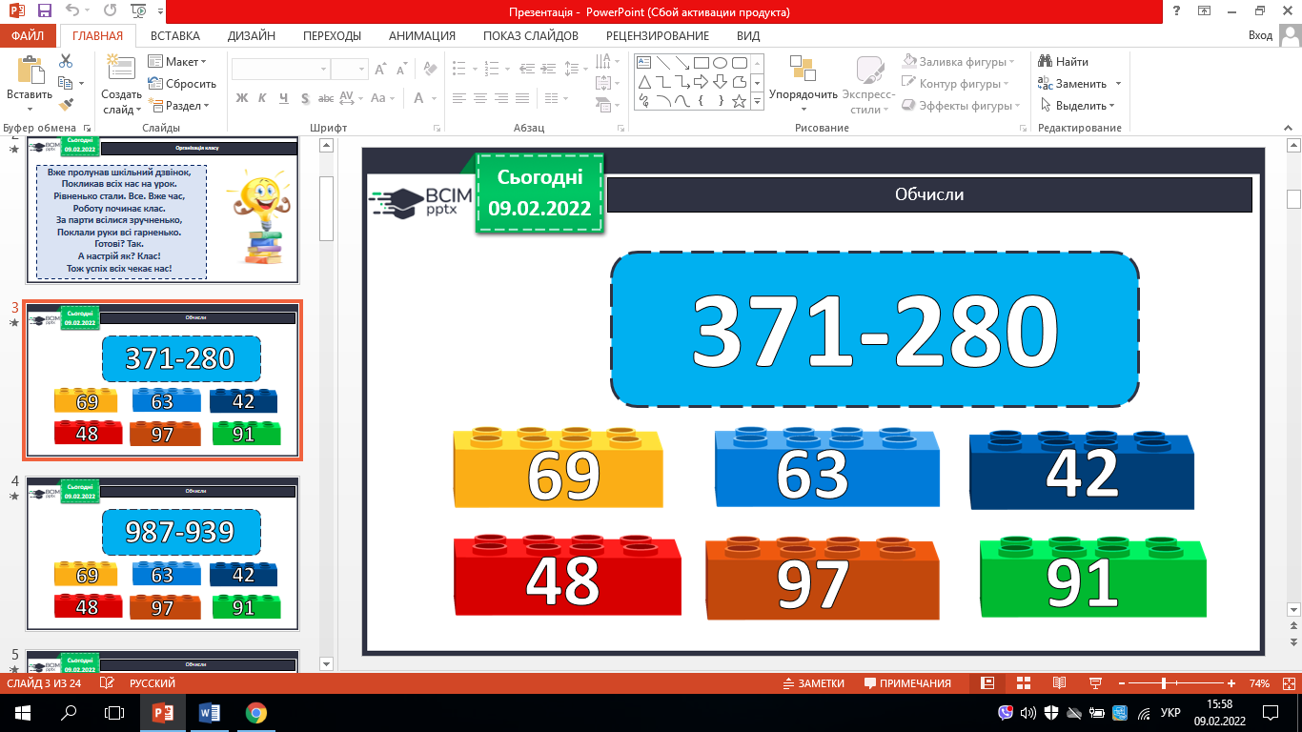 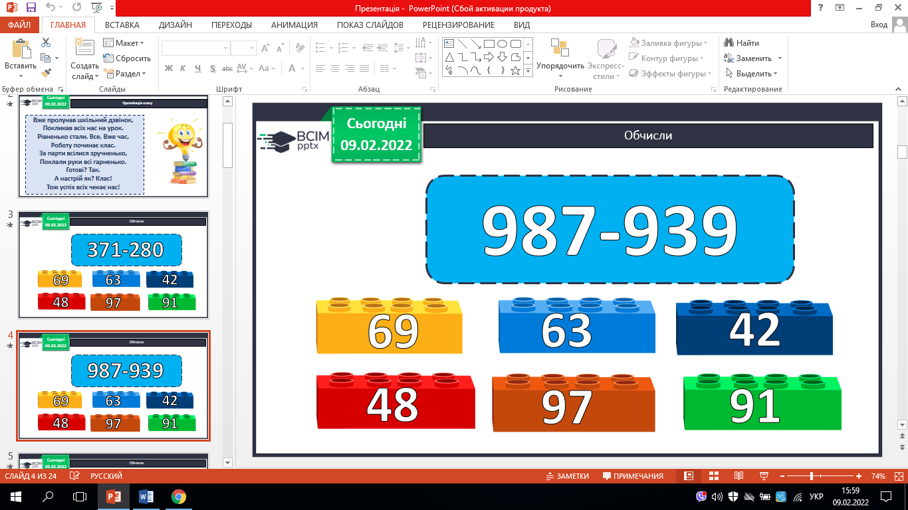 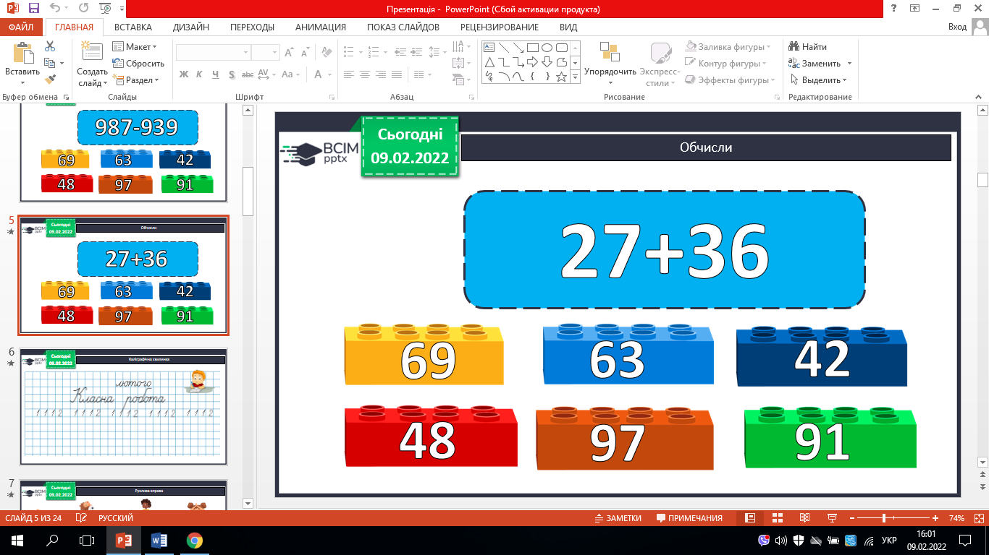

**ІV**. **Вивчення нового матеріалу.**

Робота з підручником.

1. Обчисли № 240 (усно).

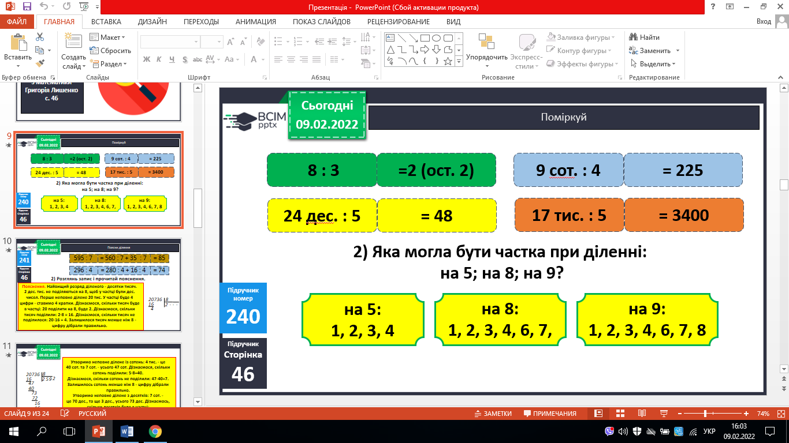



1. Пояснени ділення № 241.

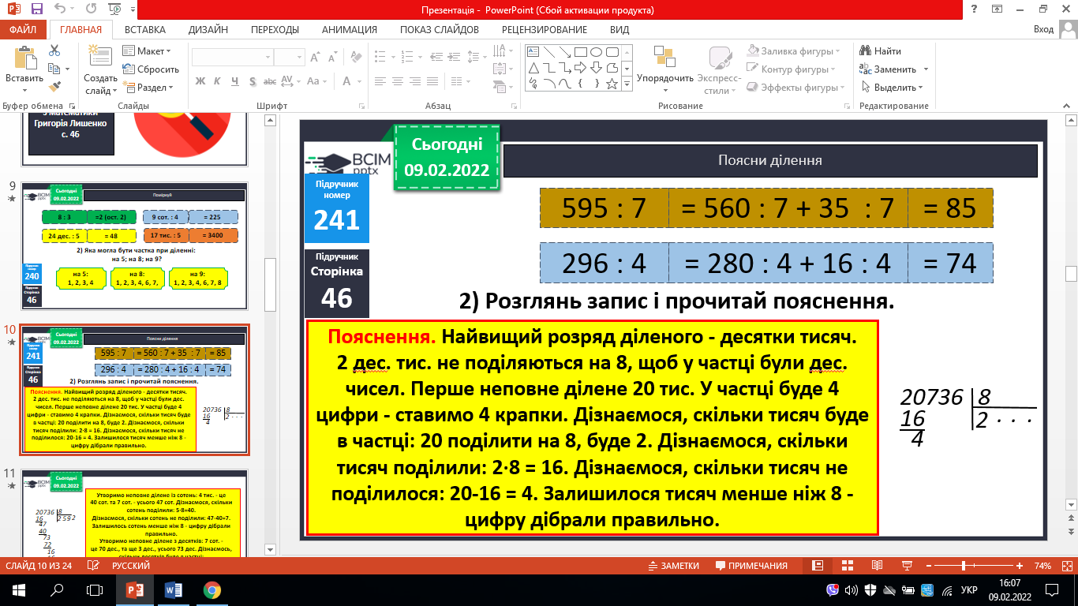



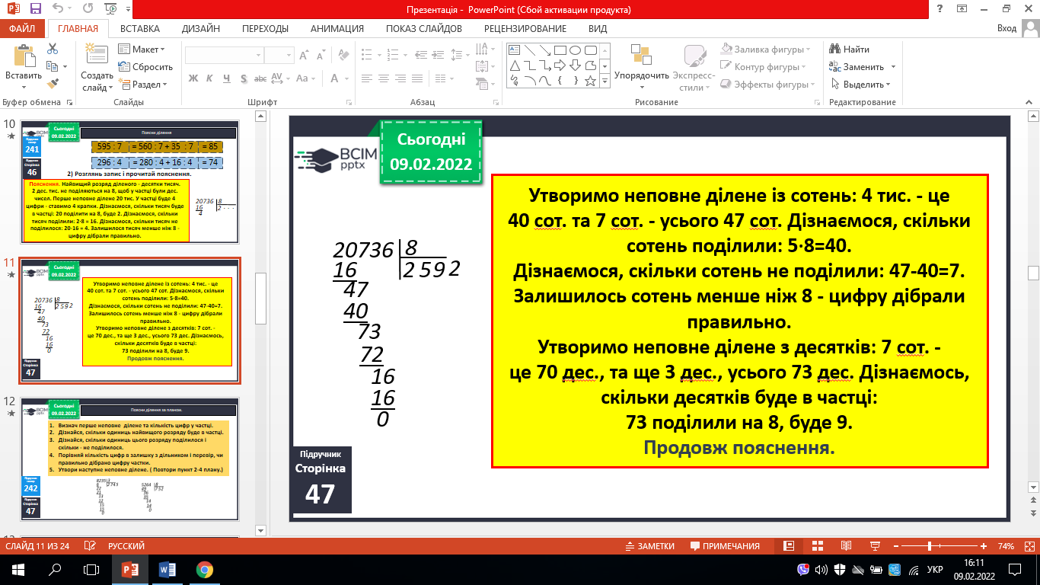

1. Поясни ділення за планом № 242.

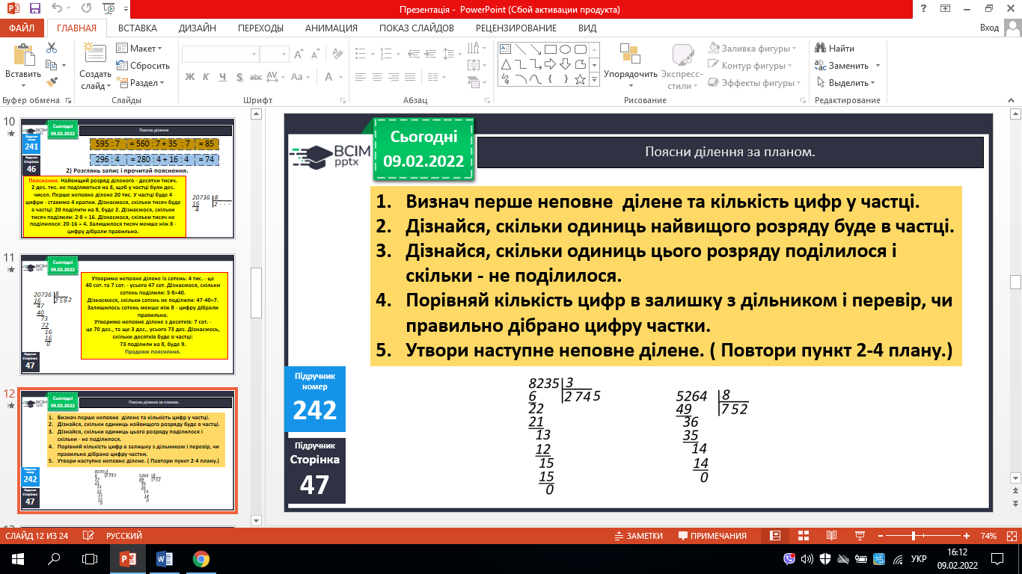

1. Обчисли з поясненням № 243.

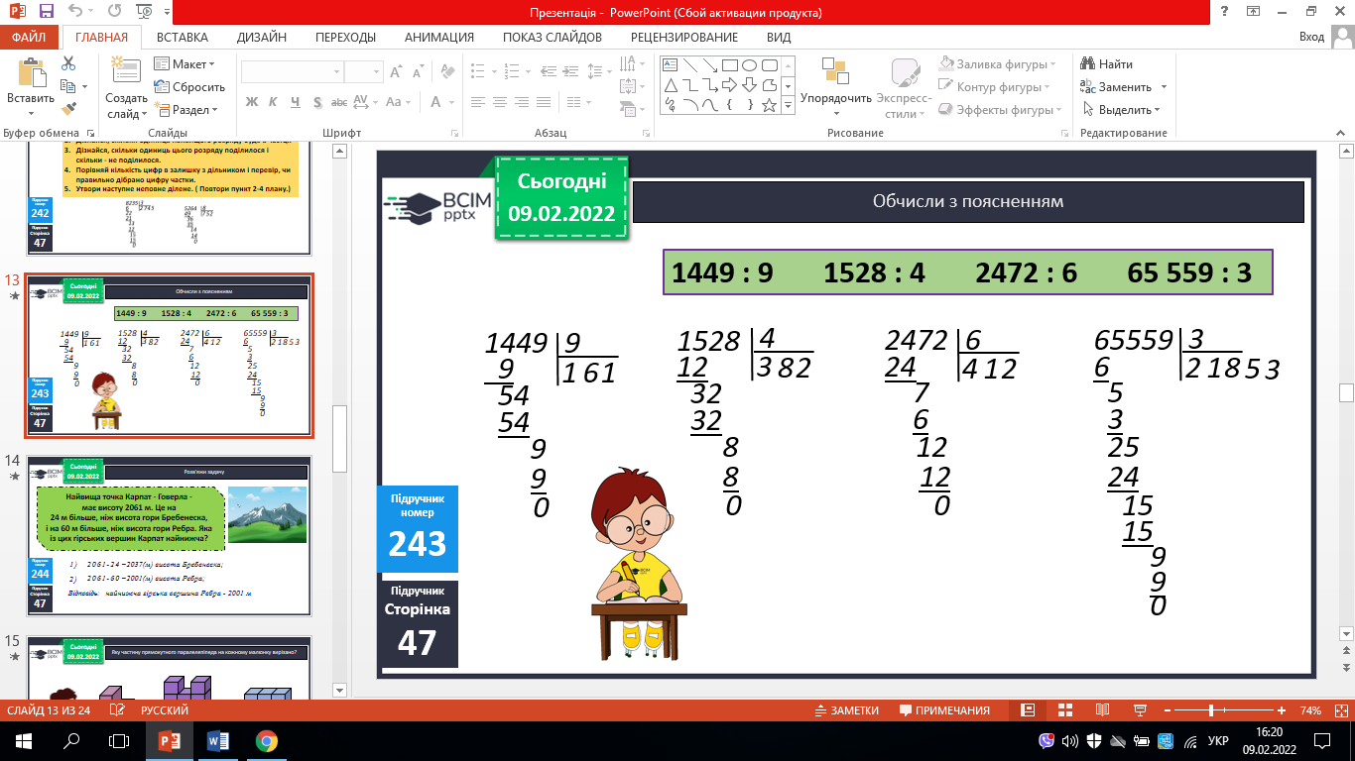

1. Розв’яжи задачу № 244.

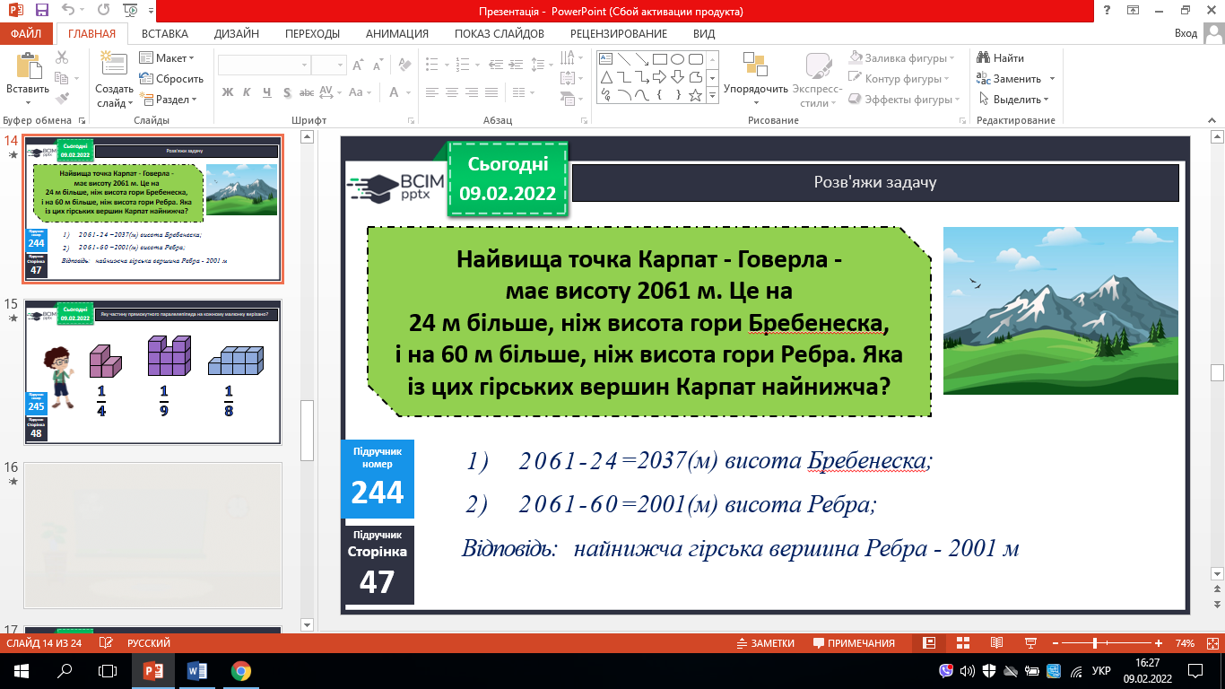

1. Розв’яжи задачу № 246.

**План розв’язування**

1. На скільки метрів відлітає по вертикалі мураха від нападника?
2. На яку відстань мураха відлітає від ворога по горизонталі?
3. Розв’яжи задачу № 247.

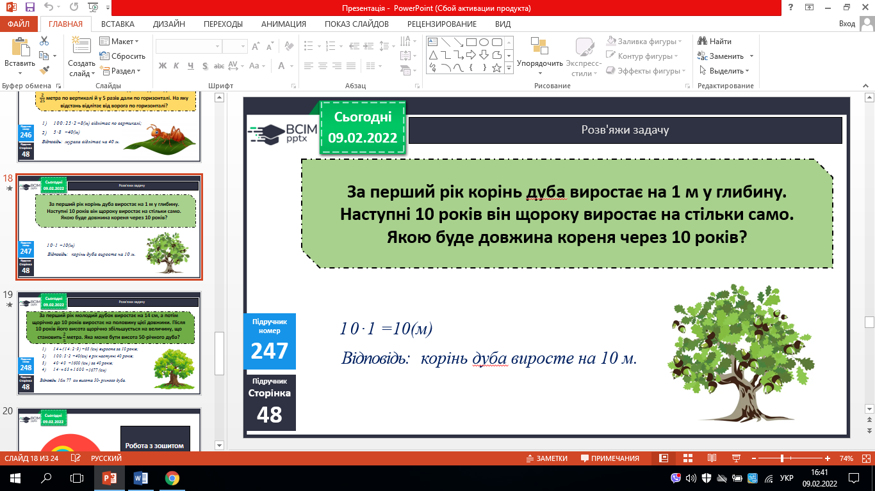

1. Розв’яжи завдання №245 (усно).

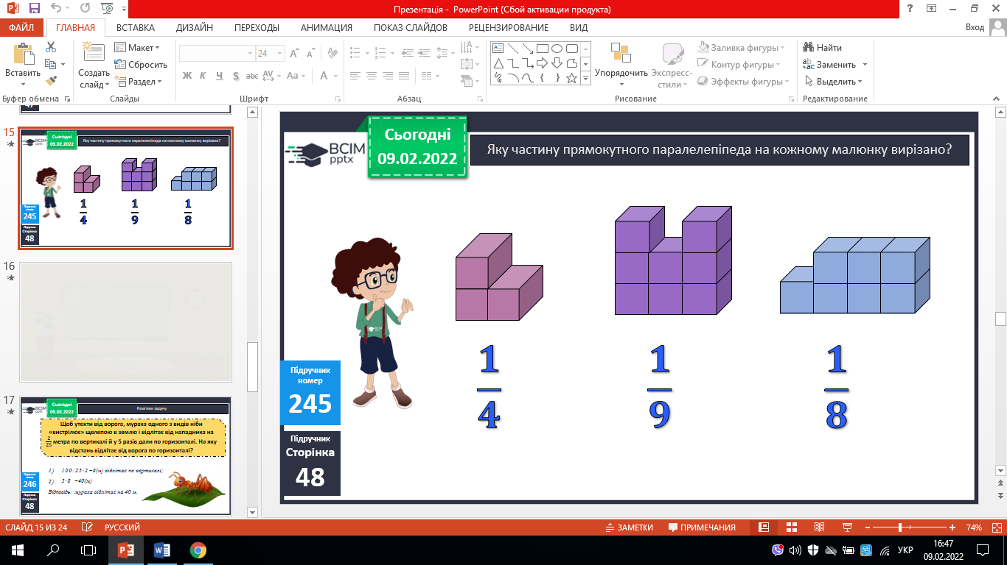

**V. Домашнє завдання**

С. 46, № 249, № 250, гр. А № 248. Роботи здати на Human.

